Сурагчдын соёл –чөлөөт цаг

2019.03.2.

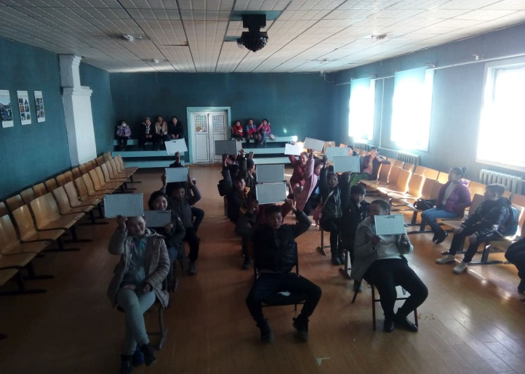Соёлын төвын Орон нутаг судлах танхим болон Номын сан нар хамтран “**Алтан хонх”** “танин мэдэхүй тэмцээнийг зохион байгууллаа.Тэмцээнд ЕБС-ын 9, 8, 7, 6 ангийн 24 сурагчид оролцсон. Энэ тэмцээнд 9а ангийн сурагч Б.Урантуяа манлайлан тэргүүн байр эзэлсэн. Үзэгчийн тоо 56 сурагч хамрагдсан. Үр дүнд ном уншигчийн тоо нэмэгдэж шинээр 12 сурагч уншигчийн карт нээлгэсэн.